1. **Informações Gerais e contexto operacional**

A Companhia Docas do Rio Grande do Norte é uma empresa pública, sob a forma de sociedade anônima, de capital fechado, controlada pela União, vinculada ao Ministério da Infraestrutura, regida pelo Estatuto Social, especialmente, pelo seu Decreto de criação, Decreto nº 66.154, de 03 de fevereiro de 1970, e pelas Leis 13.303, de 30 de junho de 2016 e Lei nº 6.404, de 15 de dezembro de 1976, com alterações da Lei nº 11.638, de 28 de dezembro de 2007, pelo Decreto nº 8.945, de 27 de dezembro de 2016, e demais legislações aplicáveis.

A Companhia Docas do Rio Grande do Norte – CODERN é uma autoridade portuária que administra diretamente os portos públicos do Rio Grande do Norte – Porto de Natal e de Areia Branca (Terminal Salineiro de Areia Branca) e, por força de delegação do Governo Federal (Decreto nº 99.475/1990), o Porto de Maceió, do Estado de Alagoas. Neste último caso, conforme Convênio de Descentralização nº SEP/001/2007-DC, celebrado entre o então Ministério dos Transportes, Portos e Aviação Civil e a CODERN, em 31.12.2007, tendo sido renovado pelo 2º aditivo nº 001/2020, com vigência até 21.12.2021.

Ressalta-se que no último aditivo, foi previsto a constituição de um Grupo de Trabalho, composto por representantes do Ministério da Infraestrutura e da CODERN para análise, avaliação e elaboração de proposta, visando a departamentalização da Administração do Porto de Maceió na CODERN, cujos trabalhos ainda estão em andamento.

O Porto de Natal se destaca pela movimentação das exportações de Frutas para o mercado Europeu e pela importação de trigo vindo do Canadá e da Argentina, mesmo diante da forte influência dos Portos do Ceará e de Pernambuco, Portos estes mais robustos na infraestrutura portuária e atuando como concentradores de cargas da região Nordeste. O Porto propicia também excelente infraestrutura de Terminal para embarque e desembarque de passageiros de navios de turismo, fortalecendo o potencial turístico da cidade de Natal.

O Terminal Salineiro de Areia Branca, conhecido como Porto Ilha, por ser uma ilha artificial em alto mar, é responsável pelo escoamento do sal a granel produzido no RN, maior produtor brasileiro desse produto; garantindo condições operacionais na recepção do sal oriundo das salinas e, sobretudo, na exportação para o mercado doméstico, atendendo às indústrias cloro-químicas do Sul e Sudeste e para o mercado internacional, particularmente para o mercado africano e para o mercado norte americano com o fito de utilização no degelo das nevascas ocorridas nos Estados Unidos.

O Porto de Maceió se destaca pelas exportações de açúcar a granel, produto de forte influência econômica no Estado de Alagoas, bem como de outros graneis sólidos como fertilizantes e trigo. Tem também forte influência o granel líquido petróleo e seus derivados.

1. **Base de preparação e apresentação das demonstrações financeiras**

As demonstrações financeiras foram elaboradas e estão sendo apresentadas de acordo com as práticas contábeis adotadas no Brasil, que compreendem as disposições da legislação societária, previstas na lei 6.404/76 e suas alterações, os pronunciamentos contábeis, intepretações, e orientações emitidos pelo Comitê de Pronunciamentos Contábeis – CPC, que estão em conformidade com as normas internacionais de contabilidade emitidas pelo IASB.

As demonstrações financeiras foram preparadas considerando o custo histórico como base de valor, que no caso de ativos financeiros disponíveis para venda e outros passivos financeiros é ajustado para refletir a mensuração ao valor justo.

A preparação das demonstrações financeiras requer o uso de certas estimativas contábeis críticas e também o exercício de julgamento por parte da Administração da Companhia no processo de aplicação das políticas contábeis.

Para o exercício findo em 31 de março de 2021 a Companhia apresenta prejuízos acumulados no montante de R$ 6.638 mil. Tais prejuízos no período corrente ocorreram principalmente em decorrência das despesas financeiras oriundas da aplicação do disposto no art. 2º do decreto 2.673/98 sobre os créditos de acionistas e atualização monetária da dívida junto ao Portus – Previdência Complementar, no montante de R$ 3.993 mil. No tocante ao Prejuízo acumulado de exercícios anteriores registra um total de R$ 625.960 mil.

A administração da Companhia buscando a adequação de sua estrutura de capital, para que possa dar continuidade as suas atividades operacionais, irá expandir e aperfeiçoar suas operações e cumprir sua missão de ser autoridade portuária. Para isso, a Diretoria Executiva - DIREXE criou e implantou, em outubro de 2019, o Plano de Saneamento Financeiro - PSF com a finalidade de definir e orientar a implantação de ações, nas áreas operacionais e administrativas, de modo que, todos os seus integrantes, de forma sistêmica e comprometida, pudessem cumprir suas missões alinhados com a recuperação financeira da empresa.

             O PSF é um plano estratégico com objetivos voltados para alcançar o equilíbrio orçamentário, tão importante para a saúde financeira da empresa, e promover o seu crescimento financeiro e econômico.

            Com a sua implantação, ele tem reduzido as incertezas nas tomadas de decisões proporcionando um alinhamento coerente e seguro com o processo decisório. O PSF é uma ferramenta importante para estabelecer padrões de desempenho que busquem a excelência na otimização de despesas e geração de receitas, além de atender às determinações do controle interno e externo da administração pública Federal e para possibilitar a governança da empresa com efetividade.

Hoje, o PSF possui 84 indicadores que avaliam mensalmente a redução de custos, o aumento de receitas, a tempestividade na realização dos processos internos e o acompanhamento do pagamento das obrigações tributárias e dos processos judiciais. Por ser dinâmico, o PSF segue em constante atualização, haja vista o surgimento de novas ações que demandam controle por parte da Gerência de Planejamento e Orçamento - GEPLAN, além de eventuais mudanças no cenário externo, como está sendo no caso da pandemia, que impactam direta e indiretamente as atividades da Companhia, principalmente o orçamento.

A administração da CODERN continua com as ações do PSF apresentando excelentes resultados na gestão financeira onde, considerando o período compreendido entre a sua implantação (Out/2019) até março de 2021, podemos destacar uma redução substancial das despesas e um crescimento de receitas com a melhoria dos processos de faturamento e da atividade operacional. Outro ganho importante foi na sistematização dos processos e o comprometimento de todos os setores da Companhia na busca desses resultados.

Entretanto, um componente com grande impacto no resultado financeiro da Empresa continua sendo a pandemia causada pela COVID 19. Destacamos nesse resultado a perda de receitas que foi parcialmente minimizada pela redução das despesas.

O PSF como ferramenta de gestão tem mostrado, ao nível tático e operacional da Empresa, a importância de mensurar e analisar os resultados dos processos que compõem o Plano, proporcionando o seu aperfeiçoamento contínuo, criando uma plataforma de sustentação para a manutenção do equilíbrio orçamentário. É uma ferramenta importante para estabelecer padrões de desempenho que busquem a excelência na otimização de despesas e geração de receitas, além de atender às determinações do controle interno e externo da administração pública Federal e para possibilitar a governança da empresa com efetividade.

Na área operacional as ações do PSF continuam norteando a redução de despesas com resultados que têm contribuído para o equilíbrio orçamentário.

Com os indicadores que controlam o recebimento de valores faturados, o percentual de recebimento no prazo atingiu um patamar de 94%, resultado este muito acima da média histórica.

Como conclusão, o PSF vem evoluindo e mostrando a sua importância como ferramenta de gestão, exigindo de cada gestor um permanente acompanhamento dos seus processos, proporcionando condições para um crescimento econômico e financeiro da CODERN.

1. **Resumo das principais políticas contábeis**

As principais políticas contábeis para elaboração e apresentação das demonstrações financeiras são apresentadas a seguir:

* 1. **Conversão de moeda estrangeira e moeda de apresentação**

Os itens incluídos nas demonstrações financeiras da Empresa são mensurados usando a moeda do principal ambiente econômico no qual a Empresa atua (“moeda funcional”).

As demonstrações financeiras são apresentadas em R$ (reais) que é a moeda funcional da Empresa e, também, a moeda de apresentação.

* 1. **Ativos e passivos circulantes e não circulantes**

No Circulante estão registradas as contas com vencimento até 12 meses. Acima desse prazo estão agrupadas no ativo não circulante e passivo não circulante, conforme parágrafos 1º, 2º e 3º, itens I e II, do Artigo 178 e itens I e II do Artigo 179, da Lei 6.404/76, alterados pelo artigo 37 da Lei 11.941 de 27 de maio de 2009.

* 1. **Caixa e equivalentes de caixa**

Caixa e equivalentes de caixa incluem o caixa, os depósitos bancários e outras aplicações financeiras de alta liquidez, com vencimentos originais de até três meses, e com risco insignificante de mudança de valor, sendo o saldo apresentado líquido dos saldos de contas garantidas na demonstração dos fluxos de caixa. As contas garantidas são demonstradas como “empréstimos” no Balanço Patrimonial.

* 1. **Clientes e outras contas a receber**

As contas a receber de clientes correspondem aos valores a receber pela prestação de serviços no curso normal das atividades da Empresa. Se o prazo de recebimento é equivalente a 12 meses ou menos, as contas a receber são classificadas no ativo circulante. Caso contrário, estão apresentadas no ativo não circulante.

As contas a receber de clientes são, inicialmente, reconhecidas pelo valor justo e, subsequentemente, mensuradas pelo custo amortizado.

A Companhia definiu como política para provisão de créditos de liquidação duvidosa um percentual de provisão baseado em expectativas futuras e eventos passados. No que se refere aos saldos não vencidos, com base na representatividade das provisões realizadas no contas a receber em atraso com relação ao faturamento anual, estimou-se um percentual de expectativa de perda a ser provisionado.

* 1. **Estoques**

Os estoques são demonstrados ao custo ou ao valor líquido de realização, dos dois o menor. O método de avaliação dos estoques é o custo médio. Os valores registrados nos estoques compreendem a materiais alocados nos almoxarifados da Sede, Terminal Salineiro de Areia Branca e Maceió.

* 1. **Imobilizado**

O imobilizado é mensurado pelo seu custo histórico menos a depreciação acumulada e perdas com ajuste ao valor recuperável - *Impairment*. O custo histórico inclui gastos diretamente atribuíveis à aquisição dos itens. O custo histórico também inclui os custos de financiamentos relacionados com ativos qualificáveis.

Os custos subsequentes são incluídos no valor contábil do ativo ou reconhecidos como um ativo separado, conforme apropriado, somente quando for possível que benefícios econômicos futuros fluam para a empresa e esses custos possam ser mensurados com confiabilidade.

A empresa utiliza as taxas de depreciação societária e calculada usando o método linear considerando o custo do imobilizado e seu valor residual.

Os ganhos e as perdas de alienações são determinados pela comparação dos resultados com o seu valor contábil e são reconhecidos em “outros ganhos/(perdas), líquidos” na demonstração do resultado.

O saldo das imobilizações em curso compõe-se de bens em construção ou recuperação, cujos valores são transferidos para o imobilizado técnico após a conclusão dos mesmos, comprovado pelo respectivo Termo de Recebimento definitivo da obra.

As taxas de depreciação são apresentadas a seguir:



* 1. **Fornecedores e contas a pagar**

As contas a pagar aos fornecedores são obrigações a pagar por bens e/ou serviços que foram adquiridos no curso normal dos negócios, sendo classificados como passivos circulantes se o pagamento for devido no período de até um ano. Caso contrário, estão apresentadas como passivo não circulante.

São reconhecidos inicialmente pelo valor justo e, subsequentemente, mensuradas pelo custo amortizado.

* 1. **Benefícios a empregados**

A Companhia é uma das patrocinadoras do Plano Básico Previdenciário 1 - PBP1, CNPB nº 1978.0005-29, administrado pelo PORTUS – Instituto de Seguridade Social, Entidade Fechada de Previdência Complementar – EFPC e está estruturado na modalidade de benefício definido. O plano tem por característica contribuições mensais, em benefício dos empregados, sendo custeado na mesma proporção pela Companhia e pelos empregados.

O passivo reconhecido no balanço patrimonial relacionado ao plano de aposentadoria de benefício definido é o valor presente da obrigação de benefício definido na data do balanço menos o valor de mercado dos ativos do plano, ajustado: a) por ganhos e perdas atuariais; b) pelas regras de

limitação do valor do ativo apurado; e c) pelos requisitos de fundamentos mínimos. A obrigação de benefício definido é calculada por atuários independentes usando-se o método de crédito unitário projetado. O valor presente da obrigação de benefício definido é calculado mediante o desconto das saídas futuras de caixa, utilizando-se as taxas de juros que condiz com o rendimento de mercado, as quais são representadas na moeda em que os benefícios serão pagos e que tenham prazos de vencimento próximos daqueles da respectiva obrigação do plano de aposentadoria.

Os ganhos e as perdas atuariais são debitados ou creditados diretamente em outros resultados abrangentes no período em que ocorreram.

As contribuições regulares compreendem os custos líquidos e são registrados no resultado do período em que são devidas.

* 1. **Apuração do resultado**

O resultado é apurado pelo regime contábil de competência e inclui os rendimentos, encargos e variações monetárias incidentes sobre ativos e passivos, quando aplicável.

* 1. **Consolidação das Demonstrações Contábeis**

Conforme recomenda o CPC 36, foi realizado o encontro de contas quando da apuração dos Demonstrativos Consolidado da Companhia, referente aos Ativos e Passivos da Controladora (Sede, Porto de Natal e Porto de Areia Branca) e controlada (Porto de Maceió), respectivamente. Desta forma, foi realizado um encontro de contas de forma que os Ativos e Passivos foram ajustados para menor, conforme Nota 6.

* 1. **Variações monetárias passivas**

Variações monetárias passivas – representam os encargos financeiros calculados à taxa Selic sobre o saldo dos recursos transferidos pela União a título de Crédito para Aumento de Capital, desde o dia da transferência até a data da capitalização com base no art. 2º do Decreto nº 2673/1998, alterado pelo art. 74, § único do Decreto nº 8.945/16, bem como as atualizações monetárias sobre PORTUS Patronal, PORTUS parcelado e RTSA – Reserva de Tempo de Serviço Anterior calculados à taxa do INPC.

* 1. **Reconhecimento de receitas**

A empresa vende serviços previstos no seu contexto operacional que compreende o valor justo da contraprestação recebida ou a receber no curso normal das atividades. A receita é apresentada líquida dos impostos, devoluções, abatimentos e dos descontos.

A empresa reconhece a receita quando o valor da receita pode ser mensurado com segurança, é provável que benefícios econômicos futuros fluirão para a entidade e quando critérios específicos tiverem sido atendidos para cada uma das atividades.

A receita financeira é reconhecida conforme prazo decorrido pelo regime de competência usando o método da taxa efetiva de juros.

* 1. **Ativos e passivos contingentes**

O reconhecimento, a mensuração e a divulgação das contingências ativas e passivas são efetuados de acordo com os critérios definidos na NBC TG 25 (R2) que trata sobre ativos e passivos contingentes.

Basicamente, o Pronunciamento Contábil 25 (R2), emitido pelo Comitê de Pronunciamentos Contábeis – CPC, estabelece que:

• Ativos contingentes: não são reconhecidos contabilmente, exceto quando a realização do ganho é praticamente certa, deixando o ativo de ser contingente, requerendo-se assim o seu reconhecimento.

• Passivos contingentes: não são reconhecidos contabilmente, devendo ser divulgada, para cada classe de passivo contingente, uma breve descrição de sua natureza e, quando aplicável: (i) a estimativa do seu efeito financeiro, (ii) a indicação das incertezas relacionadas ao valor ou momento de ocorrência de saída de recursos, e (iii) a possibilidade de qualquer desembolso. Os passivos contingentes para os quais a possibilidade de uma saída de recursos para liquidá-los seja remota não são divulgados.

• Provisão: São obrigações presentes, reconhecidas como passivo, desde que possa ser feita uma estimativa confiável e seja provável que uma saída de recursos que incorporam benefícios econômicos seja necessária para liquidar a obrigação.

Considerando a natureza das ações, sua similaridade com processos anteriores, sua complexidade, jurisprudência aplicável e fase processual, os processos são classificados em três categorias de risco: provável, possível e remota, levando-se em conta a possibilidade de ocorrência de perda, tendo como base a opinião de assessores jurídicos.

* 1. **Tributos sobre o Lucro**

O imposto de renda e a contribuição social correntes são calculados com base no lucro tributável apurado conforme legislação e alíquotas vigentes no final do período que está elaborada as demonstrações financeiras.

Por diversos exercícios subsequentes, a Companhia vem apresentando prejuízos fiscais no qual vem gerando ativo fiscal diferido, mas de acordo com a NBC TG 32 – Tributos sobre o lucro, um ativo fiscal diferido deve ser reconhecido na medida que seja provável que estarão disponíveis lucros tributáveis futuros contra os quais os prejuízos fiscais e créditos fiscais não utilizados possam ser utilizados, como não existem estimativas formais sobre a Companhia gerar lucro tributável para compensar os prejuízos fiscais ou créditos fiscais existentes, o reconhecimento do ativo fiscal diferido não foi realizado.

1. **Caixa e equivalentes de caixa**



As aplicações financeiras compreendem as aplicações na modalidade extra mercado com rentabilidade média de 0,0701% no 1º trimestre de 2021, seus rendimentos são reconhecidos como receitas financeiras na demonstração do resultado. Houve redução de 13% no saldo de recursos do tesouro, como resultado da aplicação de recursos do Ministério da Infraestrutura para investimentos.

1. **Clientes e contas a receber**

Composto por valores faturados e não liquidados por parte dos Clientes, bem como, pelos valores pendentes de liquidação referentes a exercícios anteriores, apresentando saldos em 31 de março, assim especificado:



1. **Outros créditos**

Os valores apresentados correspondem a valores a receber de empregados, fornecedores e autarquias. Em destaque temos os valores a receber do Porto de Maceió na controladora relativo ao rateio das despesas com folha de pagamento do CONFIS (Conselho Fiscal), CONSAD (Conselho de Administração) e gerências, esse saldo foi ajustado para menor no processo de consolidação das Demonstrações Contábeis com a controlada (ver nota 3.10). A CODERN também apresenta valores a receber do Porto de Recife, bem como do PORTUS relativo a devolução de recursos recolhidos indevidamente em conformidade com o acórdão nº 2738/2016 – TCU -2º câmara.

Os saldos em 31 de março de 2021 estão apresentados a seguir:



1. **Estoques**

Os valores reconhecidos nos estoques estão descritos a seguir:



1. **Ativo Realizável a Longo Prazo**

Compõe-se de valores referentes a Depósitos judiciais e contratuais e Bloqueios judiciais, assim especificados:



1. **Imobilizado líquido**

Os valores reconhecidos no ativo imobilizado em 31 de março de 2021 estão apresentados de acordo com os critérios da nota 3.6 e a conciliação do valor contábil no início e no final do período consta no quadro a seguir:





Conforme determina A NBC TG 01 (R4) – Redução ao Valor Recuperável de Ativos, a Companhia realizou teste de recuperabilidade em seu ativo imobilizado no final do exercício de 2020, sendo os ativos agrupados em 04 unidades geradoras de caixa, assim denominadas:

* UGC Terminal Salineiro de Areia Branca (controladora)
* UGC Porto de Natal (controladora)
* UGC Terminal de Passageiros (controladora)
* UGC Porto de Maceió (controlada)

O quadro abaixo demonstra que não houve perdas por desvalorização reconhecidos no resultado no período por unidade geradora de caixa.



1. **Obrigações trabalhistas**

Os valores de obrigações trabalhistas reconhecidos no passivo circulante compreendem valores relativo a salários, provisões de férias e 13º salários e outras obrigações, assim discriminadas:



1. **Obrigações Fiscais e Previdenciárias**

Os valores de obrigações fiscais e previdenciárias reconhecidos no passivo circulante e não circulante compreendem valores relativo a INSS, FGTS, Plano de Previdência Complementar, Tributos correntes ou parcelados, entre outras obrigações, assim discriminadas:





Os valores relativos ao Plano de Previdência Complementar compreendem contribuições dos empregados, patronal, parcelamentos, déficit atuarial, RTSA, bem como o termo de compromisso financeiro firmado em jun/2020 objetivando o saneamento do déficit atuarial, assim discriminadas:



1. **Contas a pagar**

Os valores de contas a pagar correspondem a valores a pagar para concessionárias de serviços essenciais, empregados, estagiários e terceiros, conforme descrito a seguir:



1. **Outros passivos**

Os valores de outros passivos correspondem principalmente a valores a de caução para garantia de contratos ou serviços, conforme descrito a seguir:



1. **Passivos contingentes e provisão para contingências**

As provisões para passivos contingentes estão classificadas em ações trabalhistas, cíveis e tributárias e são apresentadas resumidamente a seguir:



**14.1 Provisões para causas trabalhistas**

Compõe-se de valores das reclamações trabalhistas em tramitação na Justiça do Trabalho, registrados na contabilidade por processo, cujo saldo em 31.03.21, totalizou R$ 1.744 mil, consideradas como de provável perda, conforme previsto na NBC TG 25 aprovada pela Resolução do CFC nº 1.180 de 24.07.2009.

Na Controladora, temos 06 processos em andamento, o de maior relevância possui saldo de R$ 363 mil e corresponde a diferenças de Função Gratificada na mudança de um Plano de Cargos para outro (Plano de Cargos de 2002), sendo incorporada pelo Reclamante. Após vários recursos até o TST, a CODERN foi condenada e já pagou o principal. Conforme determinação judicial, a CODERN já efetuou pagamento de 30% do valor do Portus e solicitou o parcelamento do saldo remanescente.

Na controlada, temos 23 processos em andamento, o de maior relevância possui saldo de 392 mil e corresponde a vantagens de horas extras e reflexos, decorrido o prazo para manifestação do reclamante.

**14.2 Provisões para causas cíveis**

Corresponde a valores de processos de execuções cíveis tramitando na Justiça Estadual, cujo saldo em 31.03.2021, totalizou R$ 41.662 mil, consideradas como de provável perda, conforme previsto na NBC TG 25 aprovada pela Resolução do CFC nº 1.180 de 24.07.2009.

O saldo de R$ 41.001 corresponde a um processo da Controladora, relativo a contribuições previdenciárias do Portus provenientes do Porto do Recife: 1. TERMO DE CONFISSÃO DE DÍVIDAS - (ano de 1997 – em 180 parcelas – consistentes das contribuições de junho/1993 a novembro/1994 e julho/96 a abril 97) – débito cobrado por parcelas não pagas a partir de 2001, referente as parcelas vencidas de 46 a 48 e 50 a 85 e parcelas vincendas de 86 a 180. 2. Contribuições Normais – Período: julho a dezembro/1999 e fevereiro/2000 a fevereiro/2001 e abril/2001. Houve recursos até o STJ, sendo mantida a condenação solidária da CODERN e o Porto do Recife.

A CODERN e o PORTUS formalizaram o termo de Compromisso Financeiro do Déficit atuarial, tendo sido reconhecido o débito em junho/2020, cuja 1ª parcela foi paga em agosto/2020 e vem sendo paga mensalmente. No referido termo, está previsto a suspensão do processo em questão, pelo prazo de 01 (um) ano para negociação do mesmo na Câmara de Conciliação e Arbitragem da Administração Federal – CCAF.

**14.3 Provisões para causas tributárias**

Corresponde a valores de processos de execuções fiscais junto às Fazendas Nacional, Estadual e Municipal, registrando em 31.03.2021 o montante de R$ 19.243 mil, em obediência a NBC TG 25 aprovada pela Resolução do CFC nº 1.180 de 24.07.2009.

Na controladora, temos 02 processos em andamento relativo a falta de recolhimento de ICMS de jan/91 a jan/92 e penalidade por falta de emissão de documento fiscal (conhecimento de transporte hidroviário de cargas) referente as prestações de serviços efetivadas no período de jan/90 a dez/91, com saldo de 11.499 mil. As ações possuem garantias de bens que compõem o ativo imobilizado da Companhia.

Na controlada, temos 06 processos em andamento, o processo de maior relevância corresponde a Contribuições Previdenciárias devidas pela empresa aos seus colaboradores diretos e a terceiros no total de R$ 5.517 mil, o qual refere-se a débito junto à Prefeitura Municipal de Maceió. Emitida certidão de citação e intimação – Procuradoria do Município de Maceió.

**14.4 Passivos contingentes classificados como possível**

A CODERN é parte ré em diversos processos de execução fiscal, cível e trabalhista junto a Justiça do Trabalho, Justiça Federal e Estadual, Fazendas Nacional, Estadual e Municipal, não havendo provisão dessas demandas por terem sido classificados pela assessoria jurídica, dentro dos conceitos da NBC TG 25 aprovada pela Resolução do CFC nº 1.180 de 24.07.2009, como de perda possível, cujo montante em 31.03.2021 somou R$ 157.472 mil, assim especificadas:

|  |  |  |  |
| --- | --- | --- | --- |
| **Discriminação** | **Controladora** | **Controlada** | **Consolidado** |
| Causas Trabalhistas | 5.685 | 6.057 | 11.742 |
| Causas Fiscais | 24.044 | - | 24.044 |
| Causas Cíveis | 79.846 | 41.840 | 121.686 |
| **Total** | **109.575** | **47.897** | **157.472** |

Na controladora, temos 42 processos relativo a causas trabalhistas, os mais relevantes correspondem a diferenças de aposentadoria (R$ 2.454 mil) referente a processo do porto de Recife, da qual estamos questionando a prescrição. Outro processo referente a Indenização por Acidente de Trabalho (R$ 452 mil), ocorrido no Porto Ilha, o qual a CODERN está recorrendo da decisão, e ainda processo relativo a indenização de FGTS, aviso prévio (R$ 496 mil), aguardando julgamento do recurso ordinário e equiparação salarial (R$ 258 mil), aguardando prazo para apresentação de defesa.

Na controladora, temos 12 processos relativo a causas fiscais, correspondem a débitos inscritos na Procuradoria Geral do Estado e Procuradoria Geral da União, no qual alguns possui garantia de penhora de imóvel e recursos financeiros.

Na controladora, temos 46 processos relativo a causas cíveis, os mais relevantes correspondem a contribuições do Portus (R$ 53.814 mil), questiona-se diversos períodos de contribuições não pagas provenientes dos Portos de Recife, Cabedelo e Maceió: 1) no período de 17 de janeiro de 1991 até 06 de Junho de 2001, em relação ao Porto de Recife; 2) no período de 19 de novembro de 1990 até dezembro de 2010, com relação ao Porto de Maceió: 3) no período de 19 de novembro de 1990 até 31 de dezembro de 1997, com relação ao Porto de Cabedelo; Os processos estão tramitando, sendo um em fase de instrutória na Justiça Federal do Rio de Janeiro e outro em fase de recurso no Tribunal de Justiça do Rio de Janeiro; reequilíbrio contratual/indenização(R$ 12.480), a decisão interlocutória que afastou a prescrição foi recorrida por agravo ao TRF5; e a operacionalização de escâner de container(11.000.000), aguarda ciência de instrução.

Na controlada, existem 47 processos referentes a causas trabalhistas, sendo que o mais relevante, refere-se à verbas trabalhistas do empregado Ailson da Silva Alves, no valor de R$ 950 mil.

Na controlada, identifica-se 08 processos referentes a demandas cíveis, sendo o mais relevante é atinente ao PORTUS, no valor de R$ 12.089 mil.

1. **Provisão de Déficit Atuarial – Planos de Pensão**

No exercício de 2019, a Codern fez o primeiro reconhecimento contábil relativo ao déficit atuarial do plano de benefício definido PBP1, com base em relatório atuarial e em atendimento ao CPC 33 (R1) – benefício a empregados.



A redução do Déficit ocorreu em virtude do Termo de Compromisso Financeiro que foi firmado com o PORTUS, no valor total de R$ 38.512 mil, com entrada de R$ 265 mil e o saldo residual parcelado em 177 parcelas mensais e sucessivas, que será atualizada mensalmente pelo INPC, acrescido da taxa de juros anual de 4,81% e sistema de amortização Price.

**15.1. Cálculo Atuarial do plano pós-emprego**

O estudo atuarial do plano apresenta déficit de R$ 25.121 em 31/03/2021 (R$ 30.299 mil em 31/12/2020), os valores apurados conforme laudo atuarial e os valores reconhecidos no balanço patrimonial estão demonstrados a seguir:

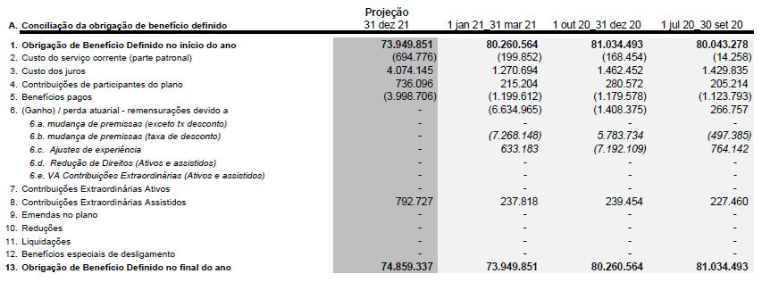

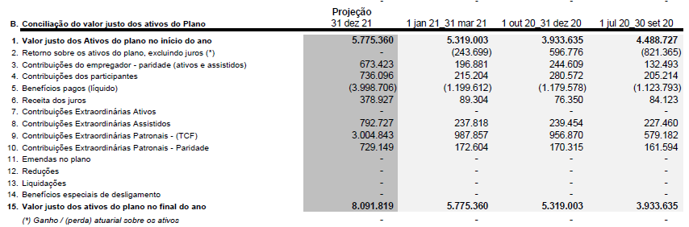

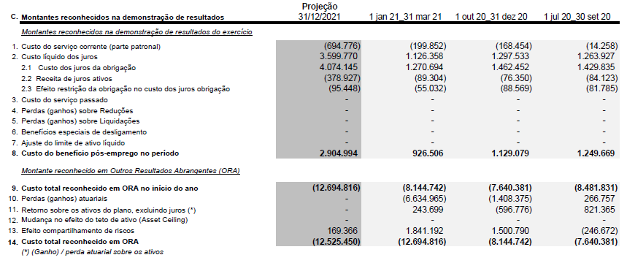

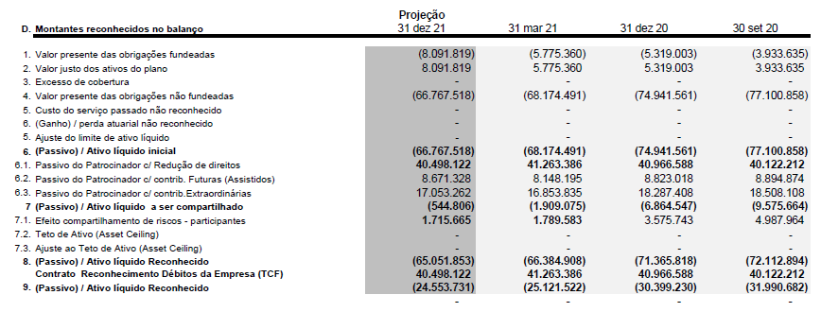

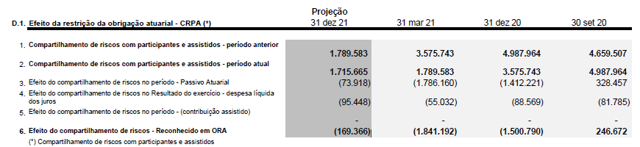

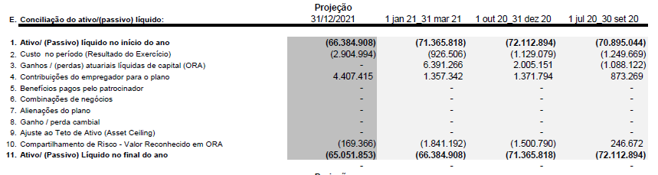

**15.2. Valor justo dos Ativos**

O valor justo dos ativos do plano no período é demonstrado a seguir:

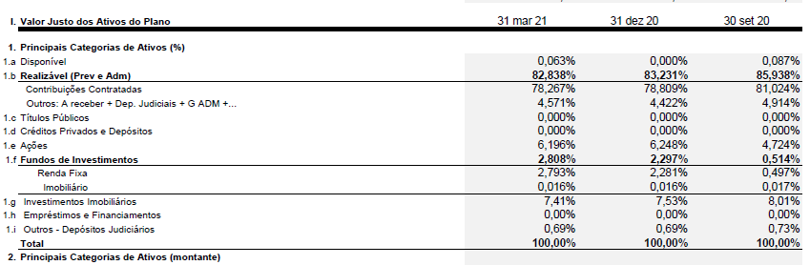

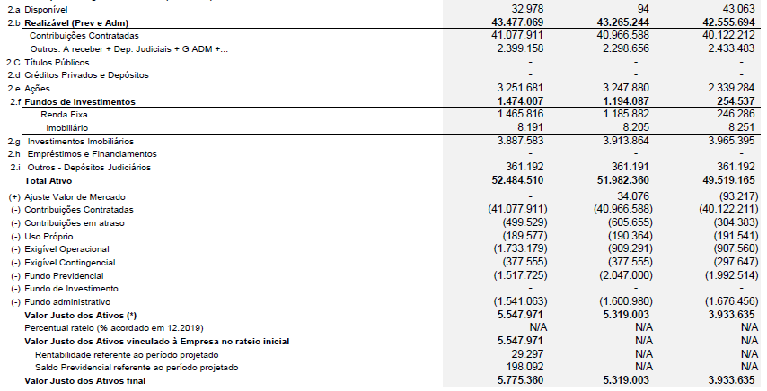

**15.3. Premissas Atuariais**

Os resultados apresentados das obrigações atuariais foram elaborados considerando as premissas a seguir:

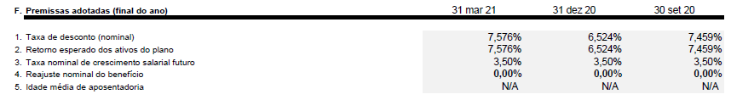

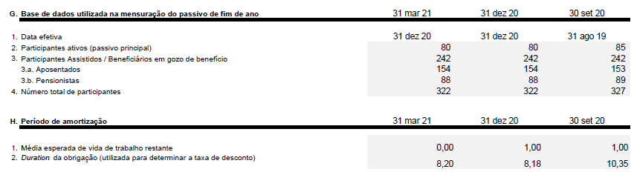

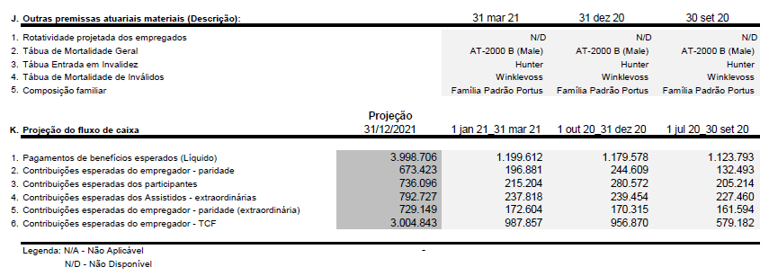

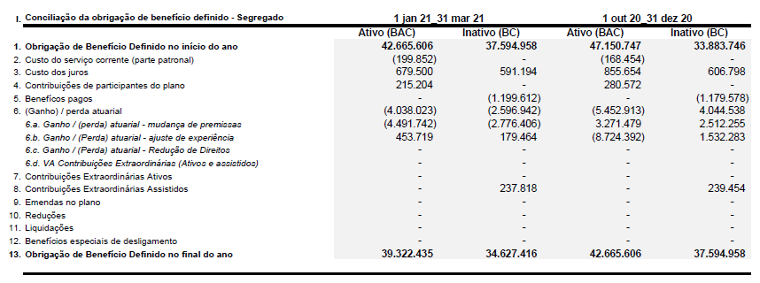

1. **Capital social**

O Capital Social Autorizado, Subscrito e Integralizado em 31 de março de 2021 soma R$ 432.843 mil.



O quadro de ações preferenciais e ordinárias é composto da seguinte forma:



1. **Créditos para aumento de capital**
2. Valores registrados no Passivo Não Circulante

Representam os repasses efetuados pelo Tesouro Nacional, a serem incorporados ao Capital Social da CODERN, corrigidos mensalmente à taxa Selic de acordo com o disposto no art. 2º do Decreto 2.673/1998.



1. **Prejuízos acumulados**
2. **Ajuste de Exercícios Anteriores**

A Companhia realizou lançamentos de ajustes de exercícios anteriores em virtude de retificação de erros não intencionais, onde o impacto no resultado de períodos anteriores corresponde a R$ -10.554 mil.



1. **Prejuízo líquido**

A Companhia apresentou Prejuízo Líquido de R$ 6.230 mil na Controladora. Já para a Controlada, o prejuízo do período é de R$ 408 mil, totalizando um Prejuízo Acumulado **Consolidado** no período de R$ 6.638 mil.

No entanto, ao ajustar o Resultado pelas principais despesas não desembolsáveis, tais como: depreciação, *impairment*, variação monetária passiva e provisões para contingências ou para créditos de liquidação duvidosa, há uma redução significativa do total do prejuízo do exercício, alcançando, dessa forma, um resultado ajustado em 31 de março 2021 de R$ 987 mil para CODERN-Sede (prejuízo) e R$ 3.125 mil para o Porto de Maceió (lucro), conforme o quadro a seguir:



1. **Ajuste de Avaliação Patrimonial**

O estudo atuarial referente ao plano de benefício definido PBP1 apontou um ganho líquido de R$ 12.695 mil relativo ao compartilhamento de risco, o qual foi reconhecido em conta de Ajuste de Avaliação Patrimonial no grupo do Patrimônio Líquido, conforme linha c.14 do quadro informado na Nota 15.1.

1. **Receita líquida**

O saldo da Receita Operacional Liquida compõe-se dos valores da Receita Operacional Bruta deduzido dos Impostos sobre vendas de serviços, assim discriminado:



Verificou-se diminuição na Receita devido à queda na movimentação do Porto de Navios, sendo 78 embarcações no 1º trimestre de 2020 e 39 embarcações no mesmo período de 2021, além de paralizações na movimentação dos navios de containers no mês de fevereiro/2021 para reparos nas máquinas do Operador Portuário (PROGECO), bem assim da baixa movimentação do Moinho, ocasionada pela queda nas vendas de trigo e derivados.

No Porto de Maceió o aumento de 55% na receita com infraestrutura, se deu em virtude do incremento significativo na movimentação do sal. Em 2020 não ocorreu movimentação para cobrança de armazenagem. Quanto à Receita de Diversos Padronizados houve aumento das taxas de expediente, cobradas pela movimentação do sal.

1. **Custos operacionais**

Os custos das atividades operacionais estão discriminados a seguir:



Na CODERN/Sede evidenciou-se redução nos custos com salários, 13º salário, plano de saúde e adicional de embarque, essencialmente devido a diminuição de pessoal, tendo ocorrido três rescisões de contrato no período, e ainda por alteração na reclassificação das contas contábeis, com a implantação do novo plano de contas da ANTAQ, vigente a partir de janeiro/2021.

Com referência aos serviços de terceiros, a variação decrescente se deu em virtude do menor custo com energia elétrica no Porto de Natal (54%), aluguel de equipamentos (71%) e conserto e manutenção e limpeza (69%).

Quanto ao custo com materiais, identificou-se redução, decorrente da diminuição do custo com gêneros alimentícios, no Terminal Salineiro (54%).

No tocante ao custo com depreciação, ocorreu redução, em vista dos ajustes realizados nesta conta no mês de janeiro/2021, para correção dos saldos, conforme o relatório de impairment/2020.

O aumento de 30% do custo com pessoal na controlada (APMC), está relacionado com as reclassificações dos Custos com vale alimentação, plano de saúde e odontológico (plano de contas ANTAQ), os quais eram classificados no plano de contas antigo, como serviços de terceiros.

A redução de 42% em serviços, decorre da extinção e redução de contratos com serviços de terceiros.

Com relação à redução da Depreciação, ocorreu em virtude de reclassificação parcial das contas “Cais de Container” e “Molhe de Proteção”, as quais estavam classificadas no imobilizado e foram transferidas para bens sob responsabilidade da Empresa, cujo saldo não sofre depreciação.

1. **Despesas gerais e administrativas**

As despesas gerais e administrativas estão discriminadas a seguir:



A variação crescente na Despesa como serviços de terceiros se deu, principalmente pelo incremento de serviços realizados no período, concernente a serviços de construção e engenharia (R$ 88 mil) e serviços eletrônicos (R$ 15 mil), além dos contratos de serviços de limpeza (R$ 114 mil mensal.

Com relação ao acréscimo das Despesas Gerais, ocorreu em razão do aumento da Despesa com energia elétrica e água e esgoto, no 1° trimestre/2021.

O aumento da Despesa com depreciação foi ocasionado pela reclassificação das contas dos bens de administração, conforme o novo plano de contas da ANTAQ, anteriormente considerados como bens de operação.

A variação dos itens de Despesas do Porto de Maceió ocorreram em virtude da classificação inadequada, quando da relação com De Para (pessoal e encargos, serviços de terceiros e materiais). Vale salientar que os grupos se encontram corretos, verificando apenas alguns equívocos nas contas analíticas dos citados grupos, os quais deverão ser ajustados nos próximos balancetes.

1. **Créditos de liquidação duvidosa**

Refere-se às Provisões de Crédito de Liquidação Duvidosa – PCLD de valores a receber de clientes, bem como aos valores de provisões para depósitos e bloqueios judiciais, de acordo com a nota 3.4.

1. **Provisões/Reversões para passivos contingentes**

Refere-se à processos trabalhistas, cíveis ou fiscais de provável perda, registrados na contabilidade, bem como de Reversão de Provisões relativas a processos com êxito para a Companhia.



1. **Outras (despesas) /receitas operacionais**

Outras receitas e despesas Operacionais referem-se Receitas eventuais recebidos de clientes ou reversão de déficit atuarial, bem como despesas eventuais como ajustes de estoques por extravios, avarias ou perdas, e multas sofridas por órgãos reguladores.



1. **Receitas e despesas financeiras**

As receitas financeiras são oriundas de descontos obtidos e juros sobre duplicatas e outras receitas. Já as despesas financeiras são, em grande parte, oriundas da provisão dos juros e variação monetária da dívida junto ao PORTUS Instituto de Seguridade Social e variações monetárias decorrentes dos encargos financeiros sobre Crédito para Aumento de Capital, Decreto 2.673/98, de conformidade com o artigo 9º da Lei 9.718/98 e artigo 406, do Decreto 9.580/18 - RIR.



1. **Partes Relacionadas**

A companhia possui uma política de Transações com Partes Relacionadas aprovada pelo Conselho de Administração, observados seus trâmites societários, conforme disposto no Estatuto Social da CODERN.

Esta política orienta a CODERN na celebração de Transações com Partes Relacionadas e em situações em que haja potencial conflito de interesses nestas operações, de forma a assegurar os interesses da companhia, alinhada à transparência nos processos e às melhores práticas de Governança Corporativa.

27.1 Operações com empresas controladas

As transações com a empresa controlada (Porto de Maceió), substancialmente o Rateio de Despesas com os órgãos Colegiados (CONSAD e CONFIS), foram realizadas exclusivamente a preço de custo (Folha de pagamento, despesas com transporte, hospedagem e alimentação). Essas operações são realizadas entre a controladora e sua controlada, sendo os saldos eliminados no processo de consolidação, conforme Nota Explicativa 6.

27.2 Outras partes Relacionadas

Conforme previsto em Estatuto Social, o Conselho de Administração da Companhia é composto, dentre outros, de um representante da Classe Empresarial, indicado pelos representantes no Conselho de Autoridade Portuária. O Conselheiro que exerce atualmente essa vaga na Companhia também é Dirigente na empresa Salinor – Salinas do Nordeste S/A, a qual é usuária dos serviços da CODERN no Terminal Salineiro de Areia Branca.

As operações com a Salinor seguem as Normas Internas da CODERN, semelhante a um cliente comum não havendo qualquer distinção ou favorecimento.

No primeiro trimestre de 2021, o total das operações (faturamento) com Salinor totalizaram R$ 7.806 mil (R$ 7.321 em 2020), que representa 68% do total faturado (70,9% em 2020) no Terminal Salineiro de Areia Branca.

28.3 Operações com pessoal-chave da Administração

No primeiro trimestre de 2021, os valores pagos totalizam R$ 7 mil (R$ 7 mil em 2020).

1. **Reclassificações**

Os saldos comparativos das demonstrações contábeis foram reclassificados, tendo em vista que a partir de 2021 a Companhia adotou o plano de contas padrão da Antaq e por isso, a estrutura anteriormente divulgada foi alterada, no entanto, sem alteração dos valores finais já divulgados.

|  |  |  |
| --- | --- | --- |
|  |  |  |
| ELIS TREIDLER ÖBERG |  | ULISSES DANILO SILVA ALMEIDA |
| Diretor Presidente |  | Diretor Administrativo Financeiro |
| CPF Nº 310.558.777-20 |  | CPF 843.994.147-15 |

|  |  |  |
| --- | --- | --- |
|  |  |  |
| FRANCISCO MONT’ALVERNE PIRES |  | FRANCISCO JOSEFRAN DE AQUINO JUNIOR |
| Diretor Técnico Comercial |  | Gerente de Recursos Financeiros |
| CPF Nº 434.227.137-00 |  | CPF Nº 011.815.944-56 |

|  |
| --- |
|  |
| ANA MARIA DE SENA |
| Contadora – CRC 3815/RN |
| CPF Nº 201.065.804-34 |